** TRƯỜNG ĐẠI HỌC BÁCH KHOA HÀ NỘI**

**VIỆN ĐIỆN TỬ - VIỄN THÔNG**



**BÀI TẬP LỚN MÔN HỌC**

**ĐIỆN TỬ TƯƠNG TỰ I**

**Đề tài: MẠCH KHUẾCH ĐẠI ÂM THANH**

Giảng viên hướng dẫn: Cô Phùng Thị Kiều Hà

**Nhóm 1:**

|  |  |
| --- | --- |
| **Họ và tên** | **MSSV** |
| Phạm Hồng Đạt | 20172459 |
| Phạm Huy Thông | 20172838 |
| Nguyễn Đức Thanh | 20172816 |
| Phạm Thanh Sơn | 20172794 |

Hưng Yên, tháng 05 năm 2020

**LỜI NÓI ĐẦU**

Điện tử là một ngành rất hot ở Việt Nam cũng như đại học Bách Khoa Hà Nội. Một trong những cơ sở cốt lõi của ngành mà mọi sinh viên đều cần lắm chắc để có kiến thức học tập những môn tiếp theo cũng như để áp dụng vào các công việc khi đi làm là môn điện tử tương tự 1. Môn học đưa ta một cái nhìn tổng quan về tín hiệu tương tự, mạch tương tự, cho ta hiểu cách sử dụng, chức năng của các linh kiện điện tử như transistor, fet, ic khuếch đại thuật toán, …Để tổng hợp các kiến thức đã học cũng như hoàn thành yêu cầu của cô với môn này, nhóm em đã làm một bài tập lớn về mạch khuếch đại công suất sử dụng transistor. Nhóm em xin được cám ơn cô **Phùng Thị Kiều Hà** mặc dù cả nước ở trong thời kì dịch bệnh khó khăn, nhưng với sự chỉ bảo nhiệt tình, tận tình của cô trong suất thời gian vừa qua, chúng em đã hiểu bài và đã có thể hoàn thành được project !

**LỜI CAM ĐOAN**

Tên em là Phạm Hồng Đạt-20172459, sinh viên K62 viện điện tử viễn thông, hiện đang là sinh viên của môn học **Điện tử tương tự I** do cô **Phùng Thị Kiều Hà** giảng dạy. E xin cam đoan những thông tin, số liệu trong báo cáo là hoàn toàn là do sự tìm hiểu và nghiên cứu của chúng em. Các nguồn trích dẫn đều tuân thủ các quy định về sở hữu trí tuệ; các tài liệu tham khảo được liệt kê rõ ràng. Em xin chịu hoàn toàn với những nội dung được viết trong báo cáo này

Hưng Yên, ngày 3 tháng 05 năm 2020

**Họ và tên sinh viên**



**Phạm Hồng Đạt**

# DANH MỤC KÝ HIỆU VÀ CHỮ VIẾT TẮT

**Kí hiệu và chữ viết tắt Viết đầy đủ**

# 

# TÓM TẮT BÁO CÁO

Báo cáo được viết nhằm giải bài toán về nhập xuất kí tự trong assembly và trình bày hiểu biết về cấu trúc bộ nhớ

# PHẦN I: TÍNH TOÁN LÝ THUYẾT MẠCH

Trước khi làm mạch, ta cần thiết kế, tính toán các thông số của mạch trên lý thuyết trước

## Các chỉ tiêu kỹ thuật của sản phẩm

* Yêu cầu hệ thống: Mạch có chức năng khuếch đại tín hiệu âm thanh đầu vào.
* Yêu cầu chức năng:
  + Khuếch đại tín hiệu âm thanh.
  + Hạn chế tối đa sự ảnh hưởng của méo nhiễu tín hiệu.
  + Sử dụng tín hiệu đầu vào là 50-100mV.
  + Tải dùng loa 4Ω, 2W
* Yêu cầu phi chức năng:
  + Mạch đơn giản, dễ sử dụng.
  + Thời gian sử dụng lâu dài.
  + Sửa chữa, thay thế các linh kiện khi bị hỏng dễ dàng.
  + Giá thành rẻ.
  + Kích thước nhỏ gọn: 100x60 mm.

## Sơ đồ khối

Khối khuếch đại công suất

Khối khuếch đại tín hiệu

Khối phối hợp trở kháng

## Tính toán chi tiết

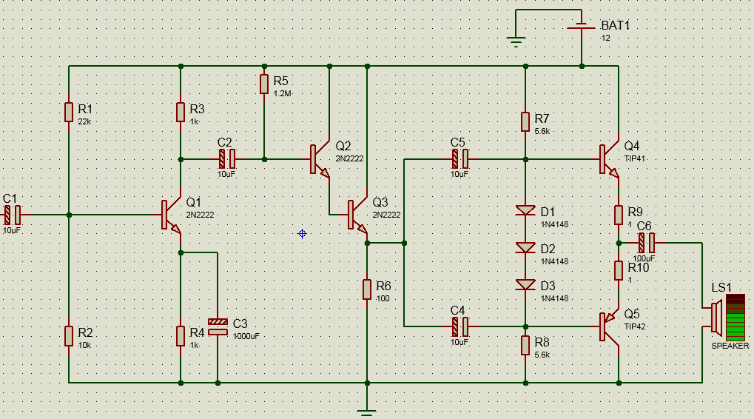

Sơ đồ mạch

* Tính toán:

Công suất đầu ra P= 2 W , R= 4 Ω 🡪 Ura = 2.82 Volt

Hệ số β2 = 1602 = 25600, β3 = 140

UV = 10 mV 🡪 50mV

* AV system = 2.82 * 10­3 / 50 = 56.4 lần
* Zi3 = RB3 // β3( re3 + RE3 ) = 5.6k // 40( 0.66+ 5) = 226 trong đó: RE = 1+ RL­  = 5
* ZO2 = RE2 // (ZO1 / β2 + re2 ) ~ 100 // (1k/1602 + 0.36) ~ 0.36
* ZO3 = RE3 // (ZO2 / β3 + re3 ) = 5//(0.36/ 40 + 0.66) ~0.66
* Zi2 = RB2 // β2( re2 + RE2 // Zi3 ) = 1.2M // 25600 (0.36 + 100 // 226) = 0.716 M

AV system = 4/

Do sụt áp qua các mối hàn và sụt áp giữa các tầng khuếch đại nên ta chọn hệ số khuếch đại của tầng khếch đại điện áp tầm 100 lần

* Xét tầng khuếch đại điện áp:

Ta dùng 1 transistor 2N2222 chung E phân áp:

Ta cần:

* Hệ số khếch đại tầm 100 lần
* UCE = 12/ 2 =6 V
* IC cỡ mA, ta chọn IC = IE = 3mA

IC (RC + RE ) = 12-6 = 6 V 🡪RC + RE = 6/3 = 2 kΩ

Chọn RC = RE  = 1kΩ 🡪 URE = 1 * 3 = 3V

UB = 3+ 0.65 = 3.5 V = VCC * R2 / ( R1 + R2)

Chọn R2 = 10 kΩ 🡪 R1 = 22 kΩ

Hệ số khếch đại : A1NL = R3 / re = 1000/ (26/ 3) = 115

## *Tính toán thông số từng tầng*

* Xét tầng 1:

Ta có: Vb1 = = 0,84 (V)

* V $R_{4}$ =0.84-0.62=0.22 (V)

Suy ra: $I_{C1}$ = $\frac{VR_{4}}{R_{4}}$ = $\frac{0.22}{1000}$ = 0,22. ${10}^{-3}$ (mA)

* Uce1 ~ 4.5 V

re1 = = = 118.18 (Ω)

Zi1 = (R1//R2) || Zb1 = (R1//R2) || (RE1 + re1) = 1.96 (kΩ)

$Z_{o}$ = $R_{C1}$ =15k $Ω$

AV1 = = = = -1557.88

Hiệu suất:

Công suất vào: Pi(dc)= Vcc*ICQ

Công suất ra: Po(ac)= VCE2(p-p)/(8*Rc)

* Hiệu suất max: Po(ac)/ Pi(dc)= $\frac{Vcc*Vcc/(8*Rc) }{Vcc*Vcc/(2*Rc)}$ =25%
* Xét tầng 2:

Ta coi 2 transistor như 1 transistor có hệ số $β_{D}=β_{1}*β_{2}$

Ta có: IB = = = 1.7 ($μA)$

re = = 0.46 (Ω)

AV = = (1)

Suy ra: AV

Zo = R6 // re = re (vì re rất nhỏ so vói R6)

Vậy ta thu được trở kháng ra nhỏ

* Xét tầng khuếch đại công suất.

Ta có IB= (4.5-0.7)/(5.6*103)=0.68(mA)

Suy ra IC = 41.6*IB=28.3(mA)

Suy ra re=0.92

Z0=re// R9=0.47

Av3 = re/(re+R9)=0.52

Ta có: $. P_{L}$ = $\frac{.U_{pL.}U_{pL.} }{4* R_{L}}$ =3

* UpLMax= 6.92V( theo thông số trên loa)

Mạch gồm 2 transistor được nuôi bởi nguồn 9VDC, do tính đối xứng, mỗi transistor coi như được nuôi bởi 1 nguồn điện 4.5VDC. Do đó, giá trị biên độ tín hiệu tối đa trên tải chỉ đạt được mức $U_{pLmax}$ =4.5V (coi hệ số sử dụng điện áp ζ=100%).

Vậy ta thu được Av= Av1* Av2* Av3 ~ 9( lần)

## *Mô phỏng*

3.2.1. Sơ đồ nguyên lý

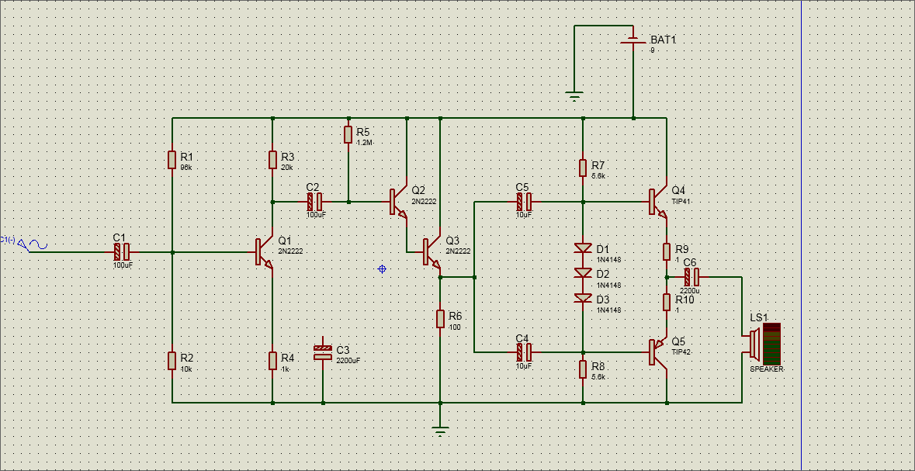

3.2.2. Mô phỏng tín hiệu ra vào

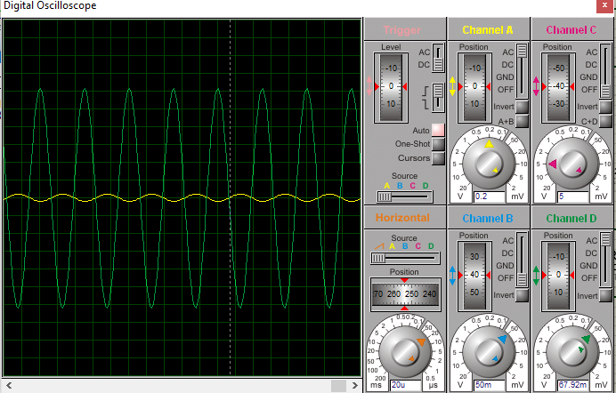

3.3.3. Mô phỏng mạch in

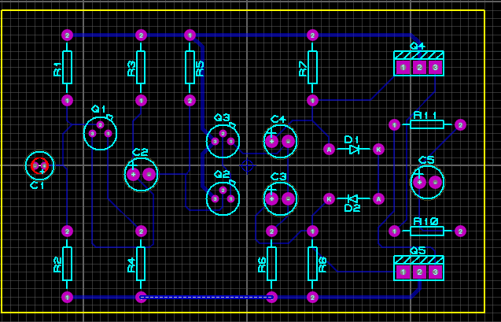

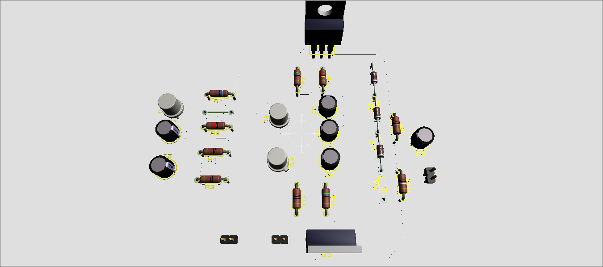

# Kết luận

Đề tài “Mạch khuếch đại âm thanh “ do bọn em thực hiện là sản phẩm đầu tay, sản phẩm là quá trình nghiên cứu trong suốt học kỳ qua của bọn em, có thể phát triển thêm sau này, phù hợp với yêu cầu kĩ thuật mà thầy đưa ra cũng như phù hợp với trình độ kĩ thuật hiện tại của bọn em. Tuy phần thiết kế và tính toán không khó, nhưng trong quá trình làm, do thiếu kinh nghiệm nên bọn em còn mắc một số lỗi. Dù vậy em vẫn mong thầy thông cảm cũng như giúp đỡ, hướng dẫn bọn em để bọn em có hướng phát triển thêm về mạch khuếch đại đã làm. Chúng em xin chân thành cảm ơn thầy!